|  |
| --- |
| **PT. BERLIAN SISTEM INFORMASI** |
| Operating Lease - Visit Customer Survey |
| **USER MANUAL GUIDE** |
|  |
| **VERSION 2.1** |
| **6/28/2016** |

|  |
| --- |
| **All material contained in this manual including text, graphics, icons and images contain proprietary and confidential information of PT. Berlian Sistem Informasi and are protected by international intellectual property and other laws. The compilation of all text, graphics, icons and images in this Manual is the exclusive property of PT. Berlian Sistem Informasi. No modification, rental, lease, sale, transmission, distribution, reposting or creation or derivate works based on the material in this Manual is allowed, unless with the express permission of PT. Berlian Sistem Informasi.** |

# DAFTAR REVISI

|  |  |  |  |
| --- | --- | --- | --- |
| Date | Revision | Description | Author |
| 4/12/2016 | 0.0 | Initial Document | AR. Anggun Cahyaningtyas |
| 4/15/2016 | 1.0 | 1st Baseline | AR. Anggun Cahyaningtyas |
| 5/8/2016 | 1.1 | Update Document | Sabilla Pravita Larassati |
| 5/9/2016 | 2.0 | 2nd Baseline | Grand Zah Putra |
| 6/28/2016 | 2.1 | Revision 2nd Baseline | Alifa Karomina Putri |

# DAFTAR ISI

DAFTAR REVISI 2

DAFTAR ISI 3

MODUL MARKETING 4

1. VISIT CUSTOMER SURVEY 4

PRASYARAT: 4

1.1. Tampilan Daftar Visit Customer Survey 5

1.2. Menyaring dan Mengurutkan Data Visit Customer Survey 6

1.3. Pembuatan Data Visit Customer Survey Baru 7

1.4. Ubah Data Visit Customer Survey 13

1.5. Lihat Detail Data Visit Customer Survey 16

1.6. Cetak Laporan Visit Customer Survey 18

1.7. Cetak Report Visit Customer Survey 20

# MODUL MARKETING

Operating Lease Support System termasuk fitur modul Marketing; Calculation of Operating Lease, Quotation of Operating Lease, **Visit Customer Survey,** Board of Director Decree / SKD Process, and Agreement Information Inquiry. Fitur-fitur lainnya akan dijelaskan selanjutnya. Menu Marketing pada Operating Lease Support System berfungsi sebagai akses dasar ke modul marketing dan merecord semua data. Dengan menu marketing, Anda dapat memanfaatkan fitur modul marketing, termasuk informasi yang akan disesuaikan melalui fitur lainnya dari Operating Lease Support System.

Selain itu Anda dapat memasukkan data, melakukan perubahan, dan memeriksa catatan detail, dan juga menyaring catatan tertentu berdasarkan kolom dengan menulis kata kunci di kolom pencarian. Fitur dan data yang terdapat dalam menu Operating Lease Support System Anda dibatasi oleh keamanan dan otorisasi pengaturan data Anda sehingga Anda mungkin tidak dapat mengakses semua fitur.

# VISIT CUSTOMER SURVEY

Dalam proses marketing, proses dimulai ketika ada permintaan dari pelanggan, dan kemudian DSF merespon dengan menawarkan operating lease kepada customer. Proses ini disebut Bidding of Operating Lease yang dimulai ketika marketing officer berencana untuk mengunjungi pelanggan/visit customer survey. Setelah marketing officers selesai melakukan survey untuk prospek pelanggan bisnis operating lease, mereka akan memiliki hasil survey. Berdasarkan hasil, petugas dapat membuat perkiraan atau perhitungan termasuk analisis dan rekomendasi.

Fitur Visit Customer Survey didukung oleh catatan setiap informasi pelanggan dan rekomendasi untuk disampaikan kepada manajemen mereka. Dalam proses Visit Customer Survey menyediakan beberapa fungsi:

1. Lihat detail Visit Customer Survey dan cek status customer untuk rekomendasi.
2. Fungsi filter dan sorting.
3. Membuat hasil survey/Survey Results baru.
4. Ubah informasi cutomer.

# 

# PRASYARAT:

Sebelum user dapat mulai memasukkan hasil survey, user harus login sebagai Marketing Officer, kemudian isi Customer Information dan Product information pada Master Data Information (Lihat User Manual Phase 1).

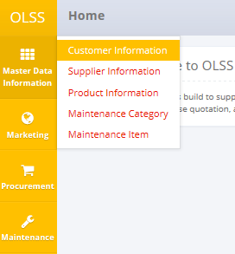

Gambar 1: Menu OLSS Master Data Information

## Tampilan Daftar Visit Customer Survey

Pertama, user dapat membuka halaman Visit Customer Survey dengan memilih menu “Visit Customer Survey” pada list modul Marketing.

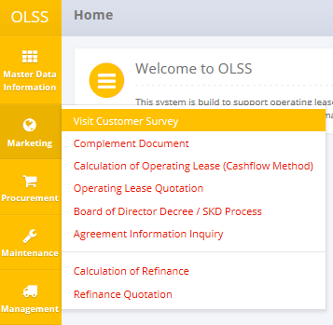

Gambar 2: Modul Marketing

Setelah menu dipilih, sistem akan menampilkan halaman List of Visit Customer Survey yang terdiri dari daftar hasil Visit Survey yang sudah tercatat dalam sistem. Halaman utama List of Visit Customer Survey sebagai berikut:

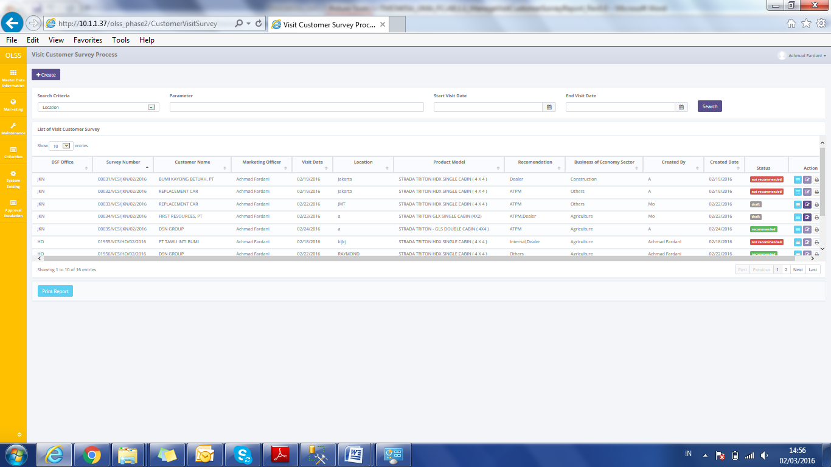

Gambar 3: List of Visit Customer Survey

Pada proses Visit Customer Survey, data akan memiliki beberapa tahapan status ketika diproses oleh user. Untuk pertama kalinya, ketika survey baru ditambahkan oleh user, status akan tersimpan sebagai . Setelah disimpan, data dapat disubmit oleh user. Kemudian sistem akan melakukan cek terhadap field Recommended, jika terisi “Yes” maka akan ditampilkan dengan status C:\Users\bsi00357\Documents\Operating Lease\sabila bila ee waka waka ee\1-6-2016 11-04-30 AM.png yang berarti bahwa pelanggan dianjurkan/recomended untuk menjadi customer operating lease. Jika field terisi “No” maka akan ditampilkan dengan status C:\Users\bsi00357\Documents\Operating Lease\sabila bila ee waka waka ee\1-6-2016 11-04-57 AM.png yang berarti pelanggan tidak dianjurkan untuk mengambil Operating Lease.

## Menyaring dan Mengurutkan Data Visit Customer Survey

Untuk mem-filter calculation terdapat tiga kategori sebagai berikut:

1. Untuk mengurutkan data menurut abjad kolom, user dapat meng-klik  pada kolom judul di header tabel.
2. User dapat memilih jumlah data yang ingin ditampilkan dengan memilih fitur  pada layar. Jika data telah difilter berdasarkan jumlah entries tersebut, maka jumlah data yang ditampilkan sama dengan jumlah entries yang dipilih tersebut.
3. User dapat mem-filter/menyaring data dengan memasukkan kata kunci di kolom pencarian sebagai berikut:



Gambar 4: Kolom Pencarian

Kriteria pencarian terdiri dari data master berikut:

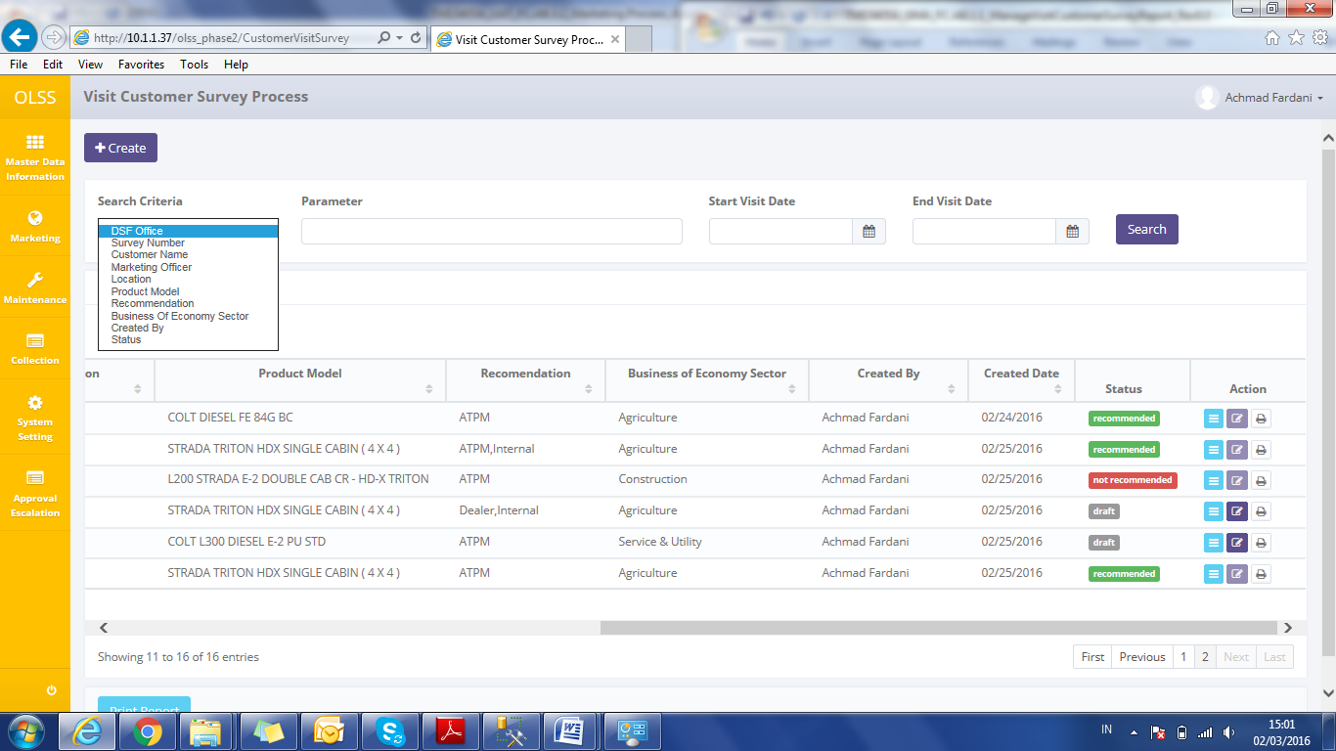

Gambar 5: Kriteria Pencarian

Parameter dapat diisi dengan kata kunci yang user inginkan untuk pencarian. Untuk mendapatkan hasil yang lebih spesifik, user juga dapat memasukkan tanggal kunjungan (Start Visit Date dan End Visit Date). Contohnya, Anda dapat mencari nama dengan mengisi kata kunci pada parameter dan pilih **Customer Name** pada Search Criteria, kemudian pilih tanggal yang tepat, dan tekan tombol Search untuk menampilkan hasilnya.

## Pembuatan Data Visit Customer Survey Baru

Untuk membuat data Visit Customer Survey yang baru, klik tombol Create pada sisi kiri-atas layar List of Visit Customer Survey.

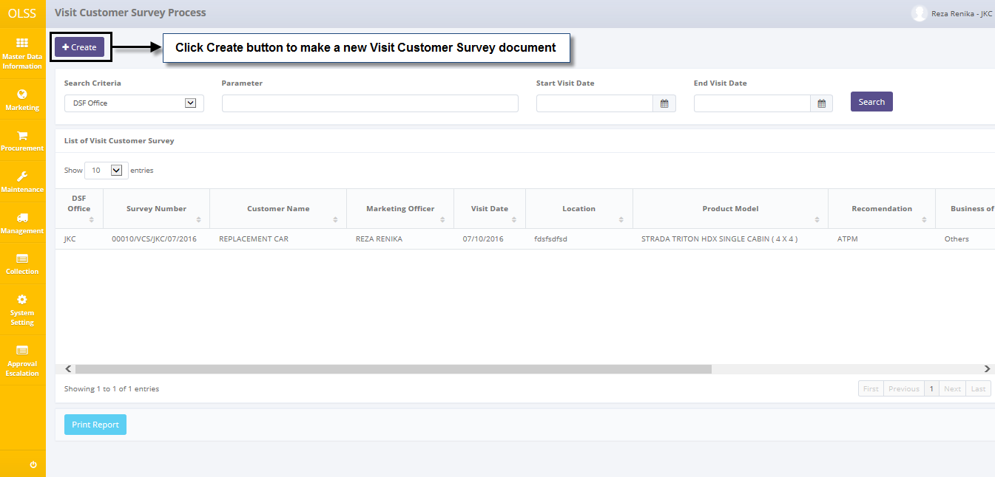

Gambar 6: Tombol Buat pada List of Visit Customer Survey

Sistem akan menampilkan halaman Create Visit Customer Survey seperti berikut:

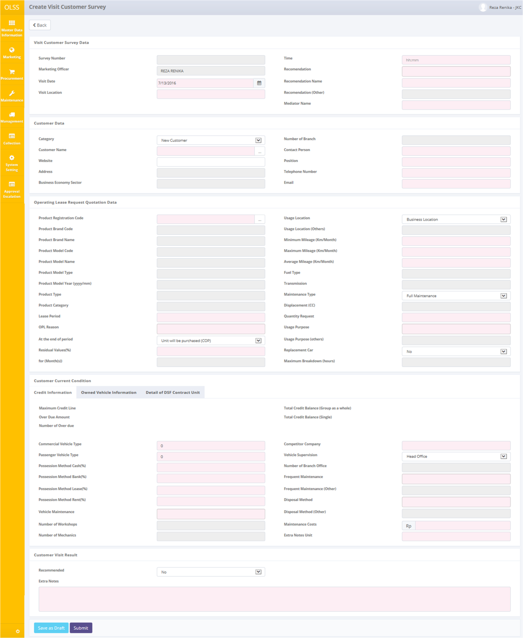

Gambar 7: Halaman Create Visit Customer Survey

Setelah halaman pembuatan Visit Customer Survey tampil, harus mengisi informasi pada field yang kosong. Field-field tersebut antara lain:

1. Visit Customer Survey Data
   1. Visit Date: pilih tanggal kunjungan ke customer, secara otomatis diset tanggal saat ini untuk tampilan pertama.
   2. Visit location: isi alamat customer yang dikunjungi.
   3. Time: isi waktu kunjungan.
   4. Recommendation: pilih rekomendasi dari pihak lain, seperti: “ATPM”, “Dealer”, “Internal”, “Others”.
   5. Recommendation Name: isi nama yang merekomendasikan.
   6. Recommendation (Other): aktif apabila “Other” dipilih pada field Reccomendation.
   7. Mediator Name: isi nama perantara.
2. Customer Data
   1. Category: pilih “New Customer” atau “Repeat Customer”. New Customer untuk cutomer baru dan Repeat Customer untuk customer yang sudah ada sebelumnya.
   2. Customer Name: pilih customer yang telah tersimpan di modul **Customer Information.**
   3. Website: isi alamat website customer.
   4. Address: alamat customer terisi otomatis dari master data setelah memilih Customer Name
   5. Business Economy Sector: jenis bisnis customer terisi otomatis dari master data setelah memilih Customer Name.
   6. Number of Branch: jumlah cabang customer akan terisi otomatis dari master data setelah memilih Customer Name.
   7. Contact Person: isi nama yang dapat dihubungi.
   8. Position: isi jabatan customer.
   9. Telephone Number: isi nomor telepon customer.
   10. Email: isi alamat email customer.
3. Operating Lease Request Quotation Data
   1. Product Registration Code: pilih produk yang telah tersimpan di modul **Product Information.**
   2. Product Brand Code: kode merek produk akan terisi otomatis dari master data produk setelah memilih Product Registration code.
   3. Product Brand Name: nama merek produk akan terisi otomatis dari master data produk setelah memilih Product Registration code.
   4. Product Model Code: kode model produk akan terisi otomatis dari master data produk setelah memilih Product Registration code.
   5. Product Model Name: nama model produk akan terisi otomatis dari master data produk setelah memilih Product Registration code.
   6. Product Model Type: tipe model produk akan terisi otomatis dari master data produk setelah memilih Product Registration code.
   7. Product Model Year (yyyy/mm): tahun model produk akan terisi otomatis dari master data produk setelah memilih Product Registration code.
   8. Product Type: tipe produk akan terisi otomatis dari master data produk setelah memilih Product Registration code.
   9. Product Category: kategori produk akan terisi otomatis dari master data produk setelah memilih Product Registration code.
   10. Lease period: isi periode leasing dalam bulan (tenor).
   11. OPL Reason: alasan penggunaan operating lease. Pilih “down payment”, “off balance sheet”, “vehicle maintenance problem”, atau “Value After Tax”. User dapat memilih lebih dari satu.
   12. At the end of period: apa yang customer akan lakukan terhadap unit pada akhir periode OPL. Pilih “unit will be purchased / unit akan dibeli (COP)”, “unit will be extended/ perpanjangan masa sewa”, atau “replace with new unit/ penggantian dengan unit baru”.
   13. Residual Values (%): isi persentase nilai sisa. Field enable jika dipilih “Unit will be purchased (COP)” pada field At the end of period.
   14. For ((Month)s): isi dengan jumlah bulan yang akan diperpanjang. Field enable jika dipilih “Unit will be extended” pada field At the end of period.
   15. Usage Location: dimana customer akan menggunakan unit. Pilih “Business Location” atau “Other”
   16. Usage Location (Others): aktif apabila “Other” dipililh pada field usage location.
   17. Minimum Mileage (Km/Month): isi jarak tempuh minimal pada unit.
   18. Maximum Mileage (Km/Month): isi jarak tempuh terjauh pada unit.
   19. Average Mileage (Km/Month): isi jarak tempuh rata-rata pada unit.
   20. Fuel Type: isi jenis bahan bakar unit akan terisi otomatis dari master data produk setelah memilih Product Registration code.
   21. Transmission: transmission unit akan terisi otomatis dari master data produk setelah memilih Product Registration code.
   22. Maintenance Type: pilih “Full maintenance”, “limited”, “customer service desk”, atau “non maintenance”.
   23. Displacement (CC): displacement unit akan terisi otomatis dari master data produk setelah memilih Product Registration Code.
   24. Quantity Request: berapa banyak unit yang direquest oleh customer.
   25. Usage Purpose: pilih “transportation”, “operational”, atau “others”.
   26. Usage purpose (others): aktif apabila “Others” dipilih pada field Usage Purpose.
   27. Replacement Car: customer dapat memilih jika mereka membutuhkan penggantian mobil/unit. Pilih “yes” atau “no”.
   28. Maximum Breakdown (hours): field enable jika dipilih “Yes” pada field Replacement Car.
4. Customer Current Condition
   1. Credit Information
      * Maximum Credit Line: akan terisi secara otomatis jika master data customer sudah terisi
      * Overdue Amount: akan terisi secara otomatis jika master data customer sudah terisi
      * Number of Overdue: akan terisi secara otomatis jika master data customer sudah terisi
      * Total Credit Balance (Group as a whole): akan terisi secara otomatis jika master data customer sudah terisi
      * Total Credit Balance (Single): akan terisi secara otomatis jika master data customer sudah terisi
      * Commercial Vehicle Type: berapa jumlah kendaraan komersial yang dimiliki.
      * Passenger Vehicle Type: berapa jumlah kendaraan penumpang yang dimiliki.
      * Possession Method Cash (%): cara memiliki dalam tunai.
      * Possession Method Bank (%): cara memiliki dalam bank.
      * Possession Method Lease (%):cara memiliki dalam kredit.
      * Possession Method Rent (%): cara memiliki dalam rental.
      * Vehicle Maintenance: pilih “own workshop”, “authorized dealer”, atau “non-authorized dealer”
      * Number of Workshops: aktif apabila “Own workshop” dipilih. Isi dengan jumlah workshop yang dimiliki customer.
      * Number of Mechanics: aktif apabila “Own workshop” dipilih. Isi dengan jumlah mekanis yang dimiliki customer.
      * Competitor Company: isi pesaing customer.
      * Vehicle Supervision: pilih “head office” atau “branch office”.
      * Number of Branch Office: aktif apabila “branch office” dipilih pada field Vehicle Supervision. Isi dengan jumlah cabang perusahaan customer.
      * Frequent Maintenance: pilih “routine maintenance”, “tire”, “others”
      * Frequent maintenance (others): aktif apabila “Others” dipilih pada field Frequent Maintenance.
      * Disposal Method: pilih “sell to employee”, “auction”, atau “others”
      * Disposal Method (others): aktif apabila “Others” dipilih pada field Disposal Method.
      * Maintenance Costs: isi berapa banyak biaya yang dikeluarkan untuk maintenance yang dipilih.
      * Extra Notes Unit: isi catatan ekstra untuk unit.
   2. Owned Vehicle Information: otomatis menampilkan informasi dari Customer Information.
   3. Detail of DSF Contract Unit: otomatis menampilkan informasi dari Customer Information.
5. Customer Visit Result
   1. Recommended: pilih “Yes” atau “No”.
   2. Extra Notes: isi alasan kenapa merekomendasi atau tidak merekomendasi.

Terdapat tiga tombol yang ditampilkan pada halaman pembuatan survey results sebagai berikut:

1. , pada sudut kiri-atas halaman, untuk mengakses halaman sebelumnya.
2. , pada sudut kiri-bawah halaman.
3. , pada sudut kiri-bawah halaman.

Setelah seluruh data terisi, user dapat menyimpan data pada sistem dengan klik tombol **Save as Draft**, atau tombol **Submit**. Pastikan data sudah fix jika anda ingin men-submit data tersebut, karena data tidak dapat diubah kembali setelah disubmit oleh user. Pop up konfirmasi akan tampil jika tombol Save as Draft atau Submit diklik.

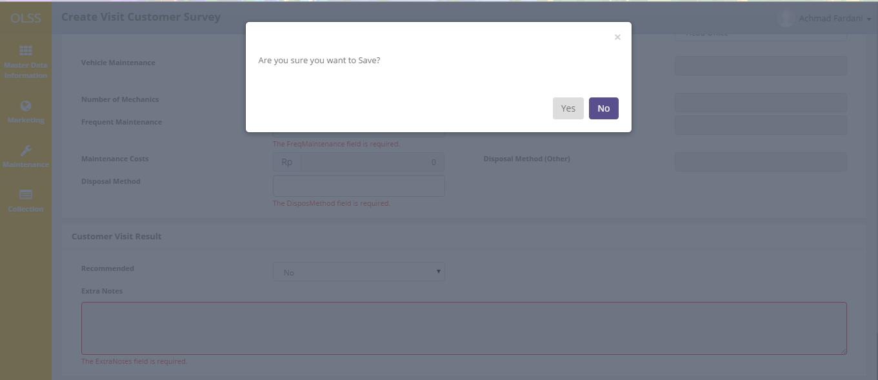

Gambar 8: Pop up Konfirmasi

Terdapat field yang mandatory yang ditandai dengan background merah dan harus diisi; visit location, time, recommendation name, visit date, dan lainnya. Field-field ini tidak dapat dikosongkan. Jika Anda kosongkan, sistem akan menampilkan pemberitahuan setelah klik tombol **Save as Draft** atau **Submit**.

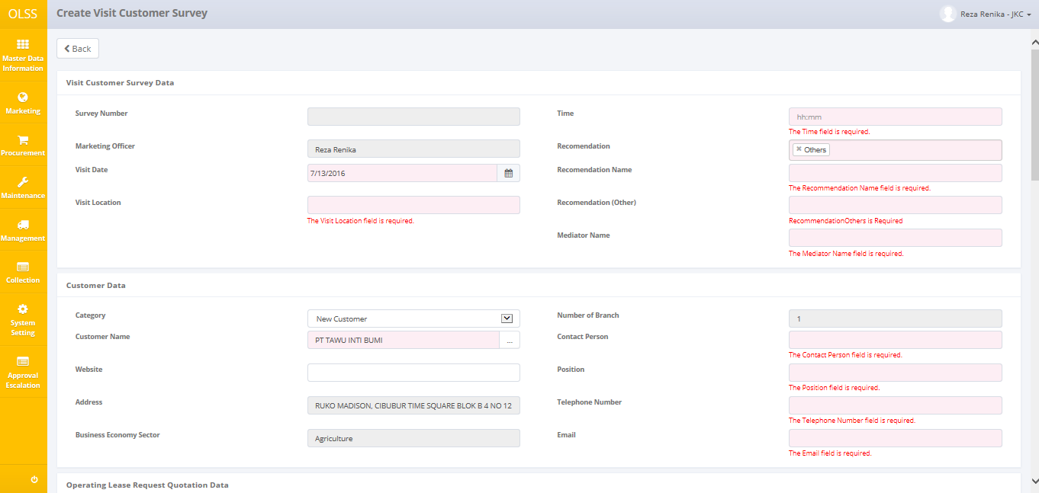

Gambar 9: Pemberitahuan error setelah save/submit

Setelah klik tombol **Save as Draft** atau **Submit**, sistem akan menampilkan pemberitahuan apakah proses berhasil atau gagal untuk menyimpan atau men-submit data. Anda dapat kllik tombol **Back** untuk kembali ke halaman sebelumnya, halaman List of Visit Customer Survey.



Gambar 10: Pemberitahuan success setelah Save/Submit

## Ubah Data Visit Customer Survey

Untuk mengubah data Visit Customer Survey, pada halaman List of Visit Customer Survey klik tombol Edit di sisi kanan data. “Edit” hanya dapat diklik pada dokumen dengan status  dan hanya pada dokumen yang dibuat oleh PIC yang sama.

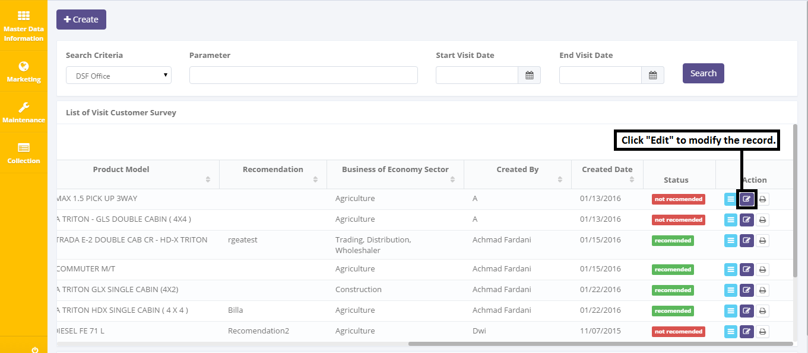

Gambar 11: Tombol Edit pada Halaman List of Visit Customer Survey

Halaman berikut akan ditampilkan setelah klik tombol Edit:

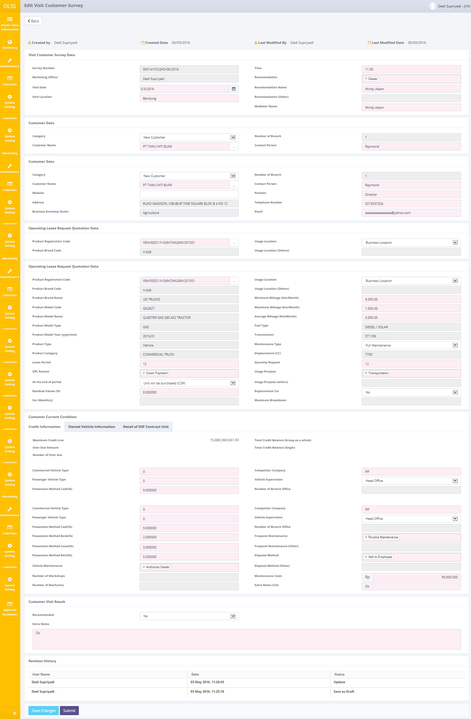

Gambar 12: Halaman Edit Visit Customer Survey

Ketika halaman edit Visit Customer Survey terbuka, lakukan perubahan beberapa informasi seperti pada proses “Create Visit Customer Survey”. Terdapat tiga tombol yang ditampilkan pada halaman edit calculation sebagai berikut:

1. , pada sudut kiri-atas halaman.
2. , pada sudut kiri-bawah halaman.
3. , pada sudut kiri-bawah halaman.

Terdapat field Revision History pada bagian bawah halaman, terdiri dari informasi user yang telah melakukan perubahan data. Jika data telah diubah, user dapat menyimpan data pada sistem dengan klik tombol **Save Changes**, atau tombol **Submit**. Pastikan data sudah fix jika anda ingin men-submit data tersebut, karena data tidak dapat diubah kembali setelah disubmit oleh user.

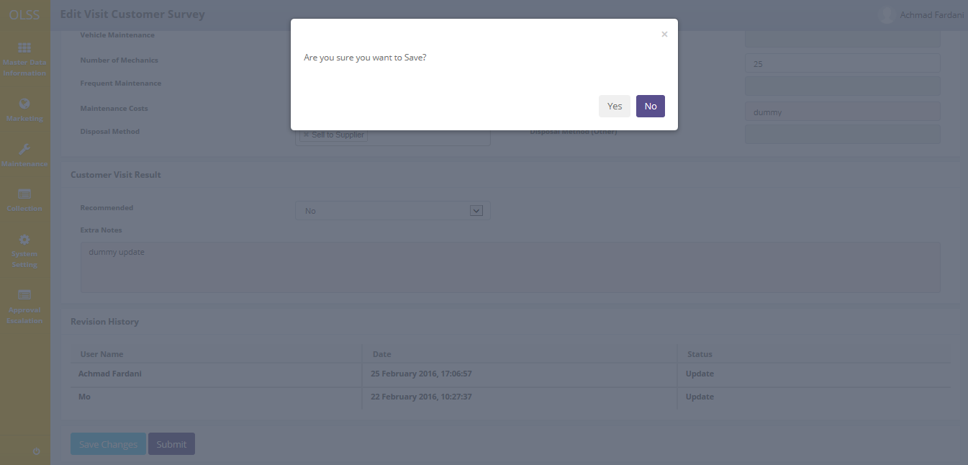

Gambar 13: Pop up Konfirmasi

Terdapat field yang mandatory yang ditandai dengan background merah dan harus diisi; marketing officer, time, recommendation name, recommendation (other), visit date, dan lain sebagainya. Field-field ini tidak dapat dikosongkan. Jika Anda kosongkan, sistem akan menampilkan pemberitahuan setelah klik tombol **Save Changes** atau **Submit**.



Gambar 14: Pemberitahuan success setelah Update

Setelah klik tombol **Save Changes** atau **Submit**, sistem akan menampilkan pemberitahuan apakah proses berhasil atau gagal untuk menyimpan atau men-submit data. Anda dapat kllik tombol **Back**, untuk kembali ke halaman sebelumnya, halaman List of Visit Customer Survey.

## Lihat Detail Data Visit Customer Survey

Untuk melihat detail/rincian data, Anda dapat memilih data dari list dengan meng-klik tombol action , pada kolom paling kanan.

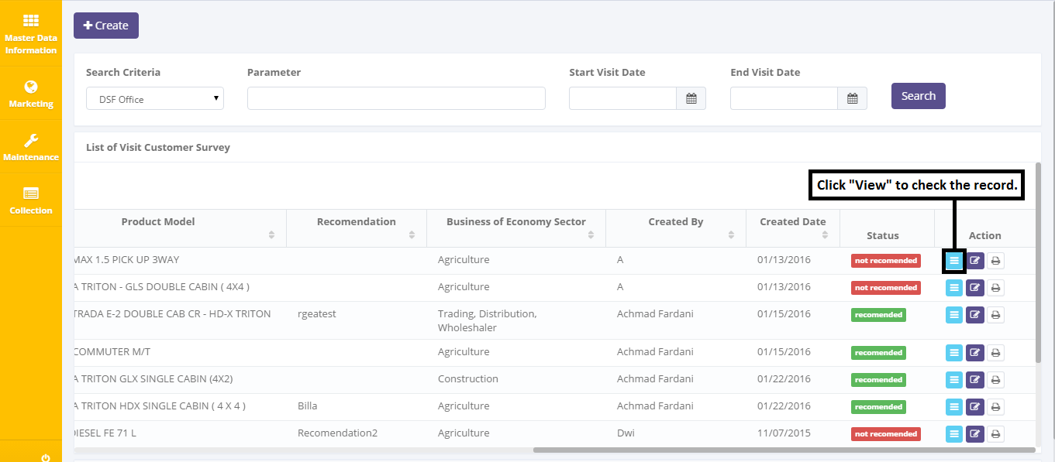

Gambar 15: Tombol View dari Halaman List of Visit Customer Survey

User dapat melilhat data tersebut namun tidak bisa melakukan perubahan data. Disini Anda dapat melihat informasi detail terkait dengan data Visit Customer Survey, Customer Data, Operating Lease Request Quotation Data, Customer Current Condition, Customer Visit Result, dan Revision History.

Halaman lihat detail/rincian akan ditampilkan setelah tombol View diklik sebagai berikut:

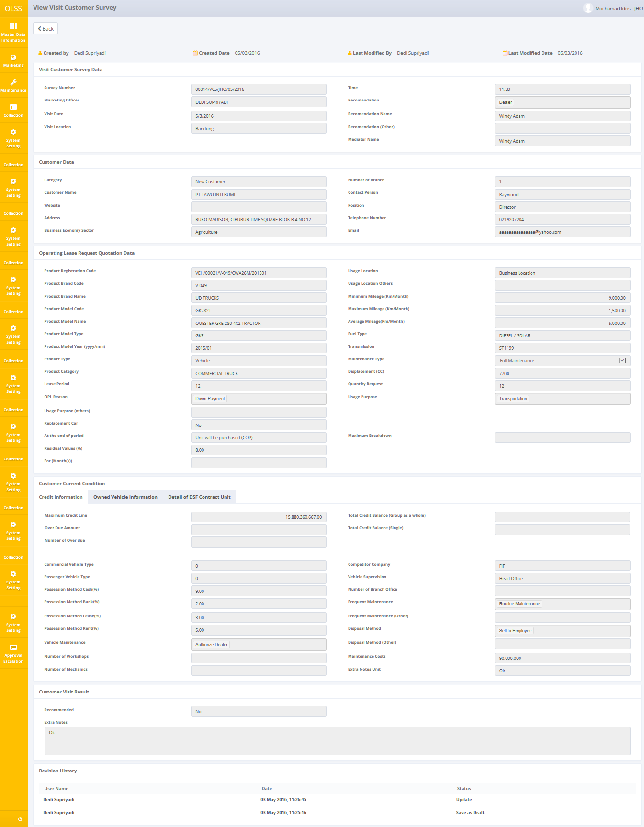

Gambar 16: Lihat Detail Visit Customer Survey

Setelah selesai melihat data, Anda dapat klik tombol ****, untuk mengakses halaman sebelumnya, yaitu halaman List of Visit Customer Survey.

## Cetak Laporan Visit Customer Survey

User dapat juga mencetak data survey results dengan klik tombol Print pada halaman List of Visit Customer Survey sebagai berikut:

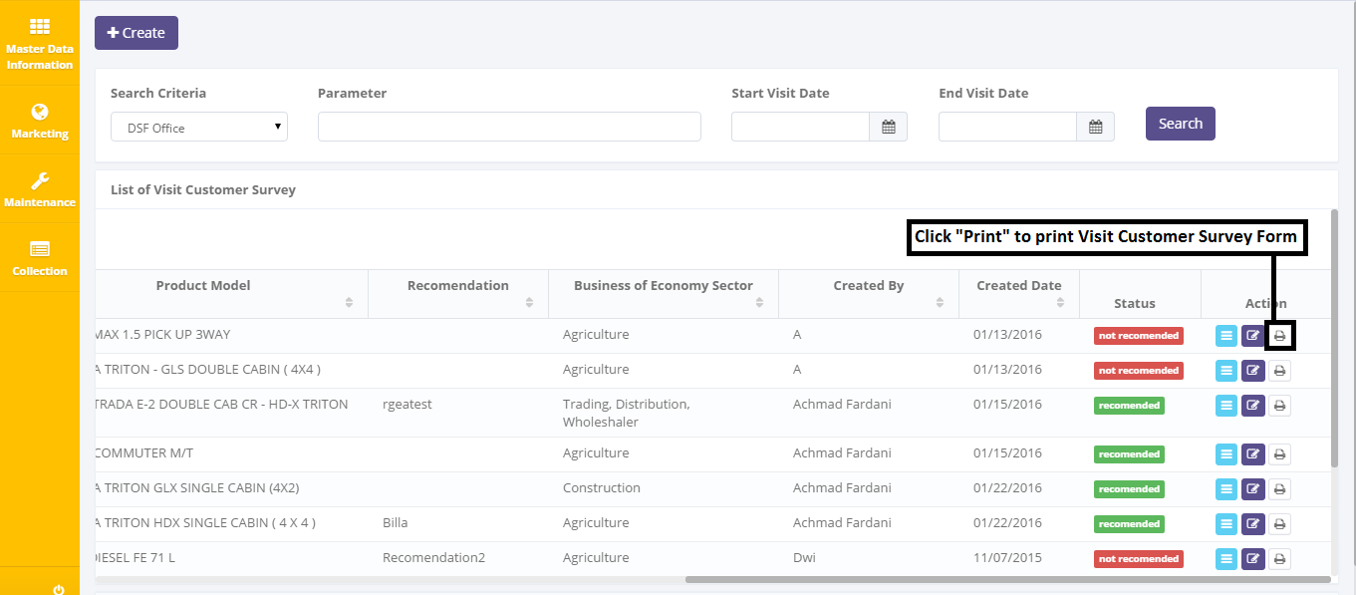

Gambar 17: Tombol Print pada Halaman List of Visit Customer Survey

Setelah klik tombol tersebut akan tampil pop up sebagai konfirmasi/pemberitahuan kepada user jika user ingin meng-convert file atau tidak. Pilihan convert ke PDF atau Excel.

Halaman lihat detail/rincian akan ditampilkan setelah tombol Print Form diklik:

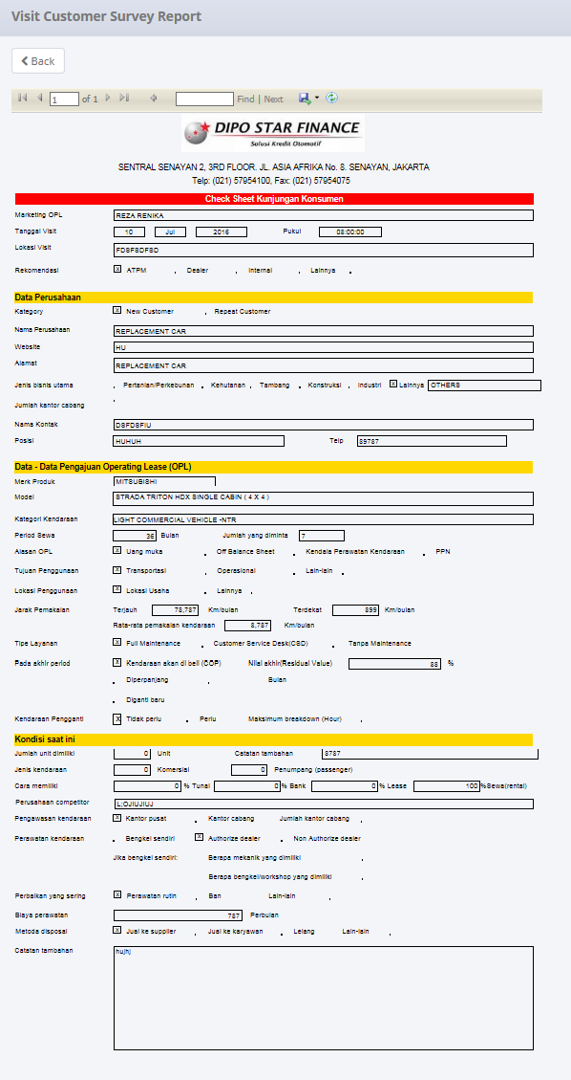

Gambar 18: Cetak Form Visit Customer Survey

## Cetak Report Visit Customer Survey

User dapat mencetak seluruh list Visit Customer Survey yang telah disimpan dalam database. Untuk mencetak report, user dapat meng-klik tombol Print Report di kiri-bawah halaman List of Visit Customer Survey.

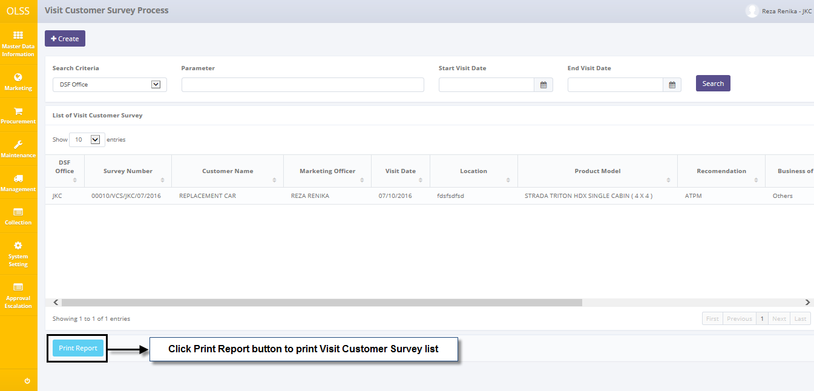

Screen 19: Navigate to Print Report from List of Visit Customer Survey Page

Laporan/report akan terdownload setelah tombol Print Report diklik seperti berikut:

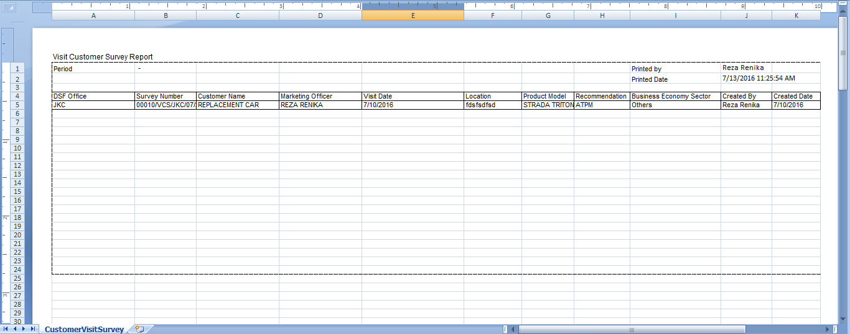

Gambar 20: Report Visit Customer Survey